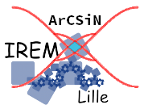 | Livret d’exerciseurs  simple et double distributivité  Fiche professeur | Cycle 4
Auteur : PETIT Raphaël © novembre 2020

But de l'activité : Exerciseur permettant l’apprentissage de la simple et de la double distributivité.
Compétences engagées :
- Calculer
- Chercher
Pré-requis :
- Développer et réduire une expression littérale
- Connaître la signification de , et.

Matériels utilisés :
- Ordinateur et vidéoprojecteur (ou VPI) pour le professeur
- Ordinateurs ou tablettes pour les élèves
Nom du logiciel utilisé :
- GeoGebra Classique 5
Documents utiles à télécharger :
- entraînement_simple_distributivite.ggb
- entraînement_double_distributivite.ggb
- https://www.geogebra.org/m/spqgfnt2
Présentation :
Le document GeoGebra est un livret d’exerciseurs pour aider les élèves à maîtriser la simple et la double distributivité.
Le premier exerciseur permet de générer de façon aléatoire des expressions littérales du type k(a+b) ou (a+b)xk où k, a et b sont des monômes de degrés inférieurs ou égaux à 2 et dont les coefficients sont des nombres relatifs.
Le deuxième exerciseur permet de générer de façon aléatoire des expressions littérales du type (a+b)(c+d) où a, b, c et d sont des monômes de degrés inférieurs ou égaux à 2 et dont les coefficients sont des nombres relatifs.
L’élève doit déterminer les degrés des monômes obtenus après développement et cliquer dans les cases à cocher correspondantes.
S’affichent alors la « partie développée » à modifier pour qu’elle corresponde à la partie factorisée.
L’élève doit saisir dans les champs textes les valeurs absolues des coefficients et cliquer si besoin sur les signes « + » pour les faire basculer sur « - ».
Reste ensuite à valider la réponse proposée.
- Si la réponse est correcte, le fond d’écran passe au vert, un message de félicitation apparaît et le score s’incrémente. L’élève peut alors cliquer sur le bouton « recommencer » pour passer à une nouvelle question.
- Si la réponse est erronée, le fond d’écran passe au marron et un message d’erreur apparaît. L’élève peut tenter de corriger sa réponse, il a trois essais pour cela. A la troisième erreur, la correction s’affiche en rouge et l’élève peut passer à la question suivante.
Un tuto vidéo permet une prise en main facile et rapide de chaque activité.

Déroulement de la séance :
Ce document peut être utilisé suivant différents scenarii.

- soit en classe, par les élèves, sur tablettes ou en salle pupitre,
- soit à la maison dans le but de responsabiliser l’élève.
Le fichier peut alors être transformé en Classroom de façon à ce que l’enseignant puisse suivre à distance les travaux et progrès de ses élèves.
Les deux fichiers GeoGebra sont disponibles en fichiers joints
Le livret GeoGebra est disponible sur internet : https://www.geogebra.org/m/spqgfnt2

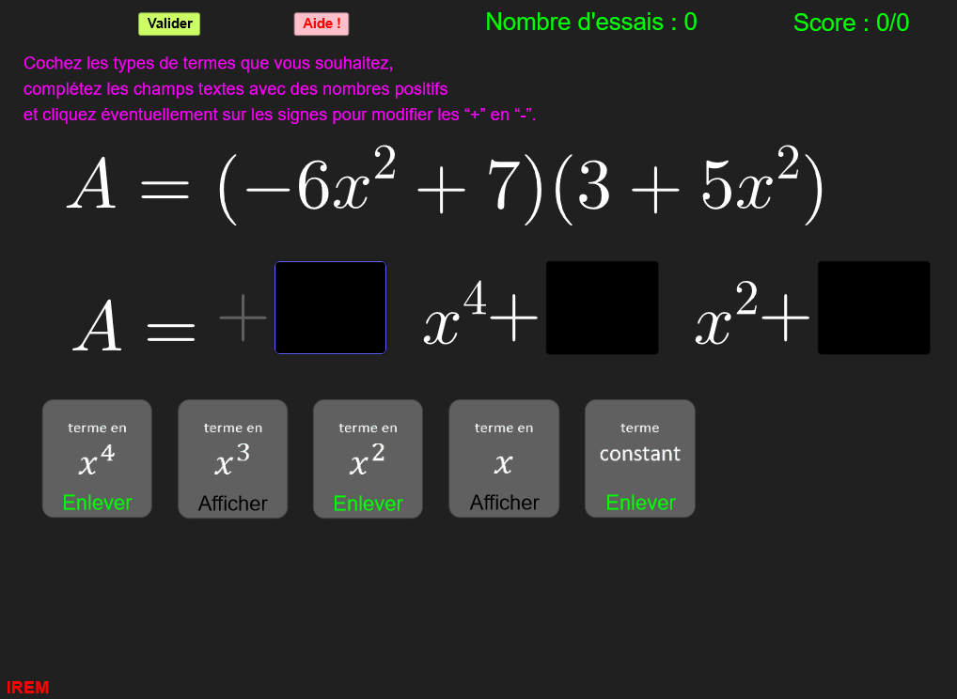
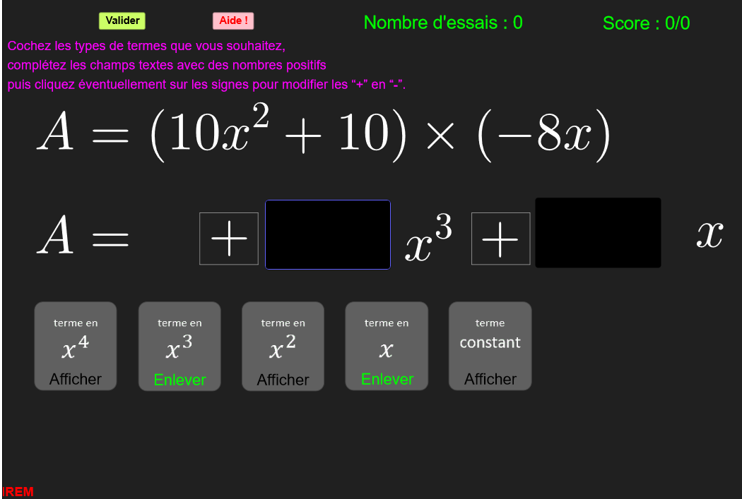
Captures d’écran :

Annexe :
Si vous souhaitez apprendre à créer un exerciseur GeoGebra plus simple sur la somme de deux nombres relatifs, un tutoriel est disponible également en pièce jointe.
Il vous permettra d’apprendre à créer des nombres aléatoires, à gérer des affichages interactifs et à programmer un bouton et à enregistrer la réponse de l’utilisateur pour traitement a posteriori.

